鍵盤與七段顯示器實驗

下面的鍵盤與七段顯示器實驗，我們透過KeilC組譯我們完成編輯的程式碼，並且，透過燒錄程式(progisp)，將程式燒錄到單晶片。

A.完成鍵盤測量

B.完成硬體接線

C.建立新的專案並加入新的原始碼檔

後鍵入原始碼

D. 撰寫程式碼後組譯之

E. 將HEX檔燒錄至晶片

A. 完成鍵盤測量

按下按鍵後，使用三用電表，量測出各PIN腳間線路。

決定哪幾條當掃描線，哪幾條當返回線。

B.完成硬體接線

第一步，我們這次要將七段顯示器接到P0埠

從下圖我們可以看到P0埠是從編號32到編號39

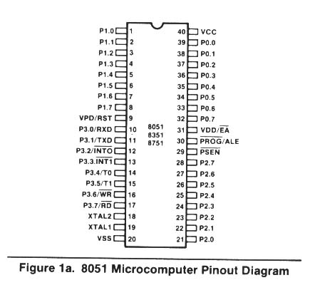

比照實驗板的圖，編號32到編號39的位置剛好接到J12

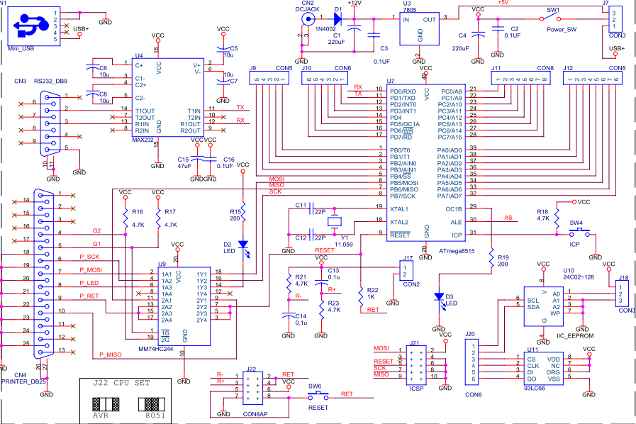

我們可以得知P0埠跳線位置位於J12

經過之前的實驗，我們得知七段顯示器的跳線位置位於J6

我們將J12(P0埠)接到J6(七段顯示器)

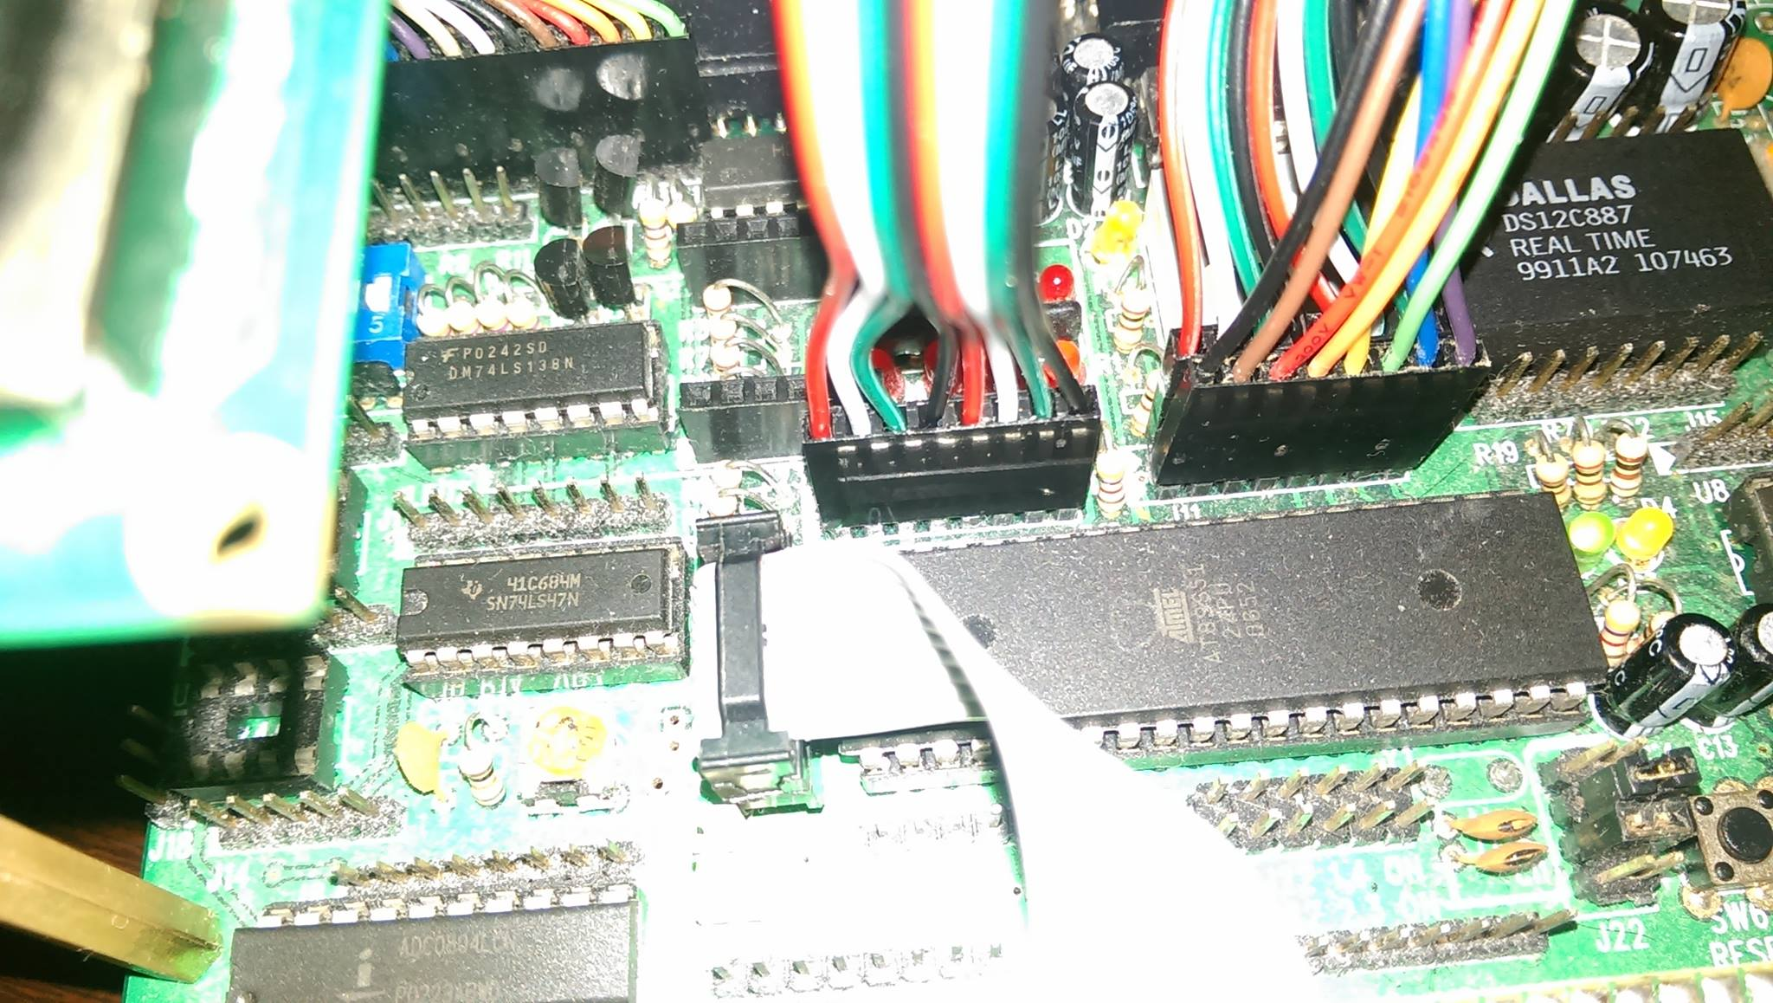

第二步，我們要將鍵盤接到P2埠

之前的實驗我們已經知道P2跳線位置位於J11

特別注意，因為4x3鍵盤只有七根PIN腳

所以，將黑色那一條線空接

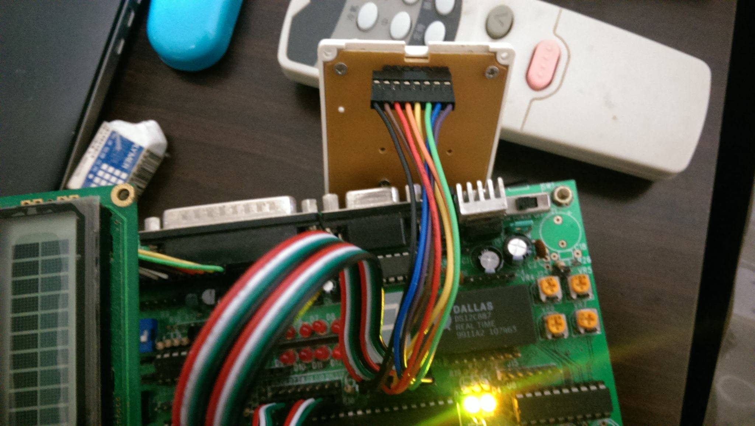

將上述的線接完，恭喜你了可以進行到下一步驟了

C. 建立新的專案並加入新的原始碼檔後鍵入原始碼

第一步，建立新的專案

這次我們將專案放置位置，指定放置於桌面

由於是指播開關與七段顯示器的實驗。所以，我們設專案名稱為Keybroad_Seven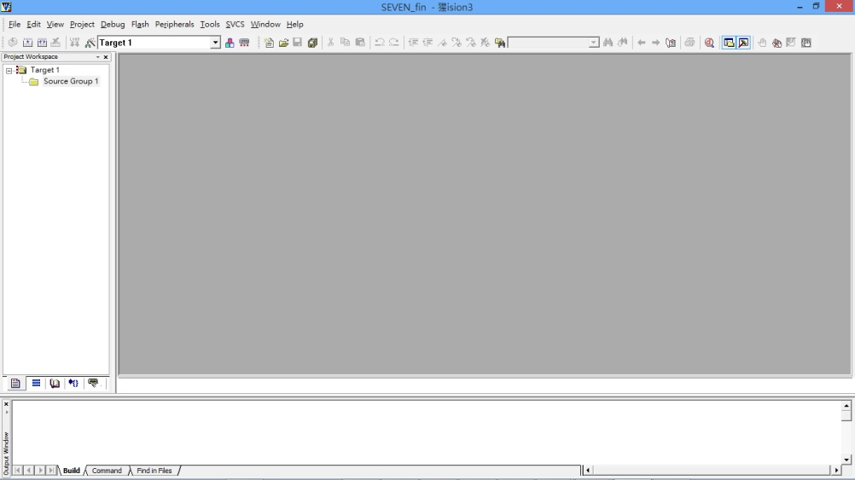

第二步，設定專案，使組譯後將產生HEX檔

進到Flash Configure Flash Tools Output

將Create HEX files打勾

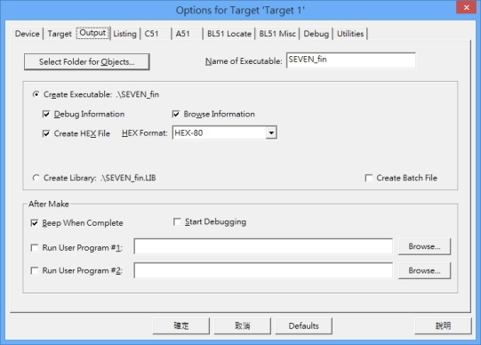

第三步，加入新的原始碼檔

這一步，我們要建立六個個原始檔，分別是:

keyBoard_Seven_main.ASM(主程式)

keyBoard_Seven _funtion.ASM

D. 撰寫程式碼後組譯之

首先，先將下列的程式碼鍵入到主程式(keyBoard_Seven_main.ASM)

**ORG 00H**

**JMP SCAN_KEYBOARD**

**EXTRN CODE(DELAY,KEY,SEVEN)**

**KEY_PORT EQU P2**

**SCAN_KEYBOARD: MOV KEY_PORT,#0FFH ;輸入致能**

**MOV P0,#0FFH**

**MOV KEY_PORT,#11110000B**

**MOV A,KEY_PORT**

**XRL A,#11110000B**

**JNZ SCAN_KEYBOARD**

**;按鍵是否鬆開，如果沒鬆開就反覆跑**

**SCAN_4: MOV R2,#7FH**

**MOV R1,#04H**

**;掃描參數**

**SCAN_3: MOV A,R2**

**RL A**

**;輸出掃描值，然後讀入返回值**

**MOV KEY_PORT,#0FFH ;輸入致能**

**MOV KEY_PORT,A**

**MOV R2,A**

**MOV A,KEY_PORT**

**MOV R6,A**

**;如果沒掃到就再掃瞄**

**XRL A,R2**

**JZ SCAN_UN**

**;解彈跳**

**MOV R4,#200**

**CALL DELAY**

**;查表**

**CALL KEY**

**CALL SEVEN**

**;顯示在七段顯示器上**

**MOV P0,A**

**JMP SCAN_3**

**SCAN_UN: DJNZ R1,SCAN_3**

**JMP SCAN_4**

**RET**

**END**

第二步，將原始碼鍵入到副程式(keyBoard_Seven _funtion.ASM)

**PUBLIC DELAY**

**PUBLIC KEY**

**PUBLIC SEVEN**

**ROM SEGMENT CODE**

**RSEG ROM**

**DELAY: MOV R4,#10**

**D1: MOV R3,#10**

**D2: MOV R5,#200**

**DJNZ R5,$**

**DJNZ R3,D2**

**DJNZ R4,D1**

**RET**

**KEY: MOV R7,#00**

**MOV DPTR,#TABLE_KEY**

**LOOP: MOV A,R7**

**MOVC A,@A+DPTR**

**XRL A,R6**

**INC R7**

**CJNE R7,#11,YES ;避免按到七段沒有的碼**

**MOV R7,#11**

**RET**

**;七段顯示器順向查表**

**SEVEN: MOV DPTR,#TABLE_SEVEN**

**DEC R7**

**MOV A,R7**

**MOVC A,@A+DPTR**

**RET**

**YES: JNZ LOOP**

**RET**

**;鍵盤編碼**

**TABLE_KEY:**

**DB 077H,07BH,07DH,0B7H,0BBH,0BDH,0D7H,0DBH,0DDH,0EBH**

**;七段顯示器編碼**

**TABLE_SEVEN:**

**DB 0F9H,0A4H,0B0H,099H,092H,082H,0F8H,080H,098H,0C0H**

**DB 086H ;ERROR的符號**

**END**

E. 將HEX檔燒錄至晶片

第二步，燒錄器根據下圖設定後，按下下圖中的AUTO鍵

在這裡，我們將速度調到High(高速)。如果，跳出錯誤訊息，可以將速度調到中間，再試一次。

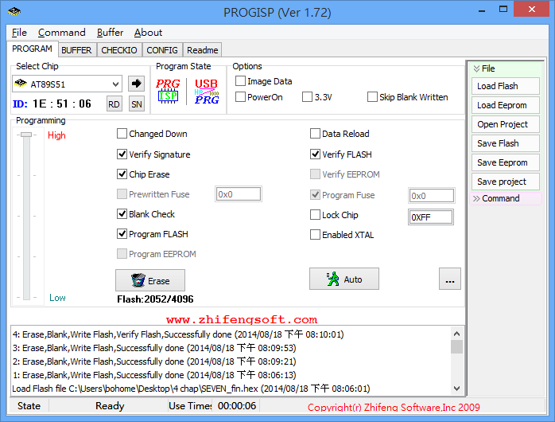

做到這裡，恭喜你了，鍵盤與七段顯示器實驗已經完成了

**觀念提醒:**

A. 掃描式鍵盤原理:

掃描式鍵盤先傳送掃描碼，再透過回傳碼來判斷按到的按鍵

返回線



掃描線

B鍵盤鍵碼

|  |  |
| --- | --- |
| 按鍵 | 碼 |
| 1 | 01110111 |
| 2 | 01111011 |
| 3 | **01111101** |
| 4 | 10110111 |
| 5 | 10111011 |
| 6 | **10111101** |
| 7 | 11010111 |
| 8 | 11011011 |
| 9 | **11011101** |
| * | 11100111 |
| 0 | 11101011 |
| # | **11101101** |